Муниципальное автономное дошкольное образовательное учреждение
Городского округа «город Ирбит» Свердловской области «Детский сад № 23»

Музыкальный руководитель:
Бахтина Т.М.
«Осень в нашем зале!»
Волшебница – Осень к нам в гости пришла,
Чудесные краски она принесла,
Лишь только взмахнула невидимой кистью
И золотыми стали все листья!

В нашем детском саду «Звездочка» традиционно проводится «Праздник осени». Для дошкольников – это запоминающийся, радостный и яркий праздник, который помогает им закрепить представления об осени как времени года.
Главными героями стали дети, которые показали, в соответствии с возрастными особенностями, умение читать стихи, отгадывать загадки, исполнять песни и танцы, показывать инсценировки, вводить хороводы и играть в игры.
Гостями детей 2 группы раннего возраста «Радуга» был Зайчик, вместе с которыми малыши пели и играли.
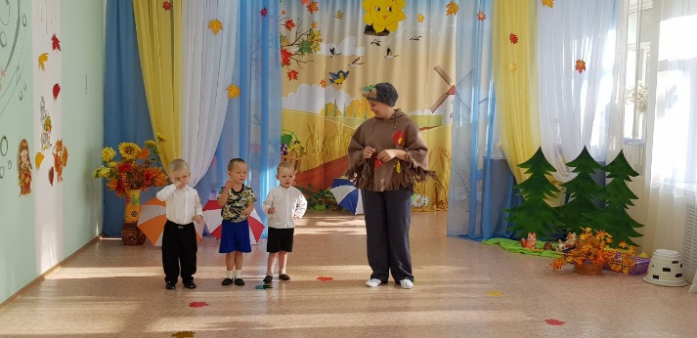
Младшую группу «Верные друзья» посетили Ёжик, дети весело с ними играли, танцевали.
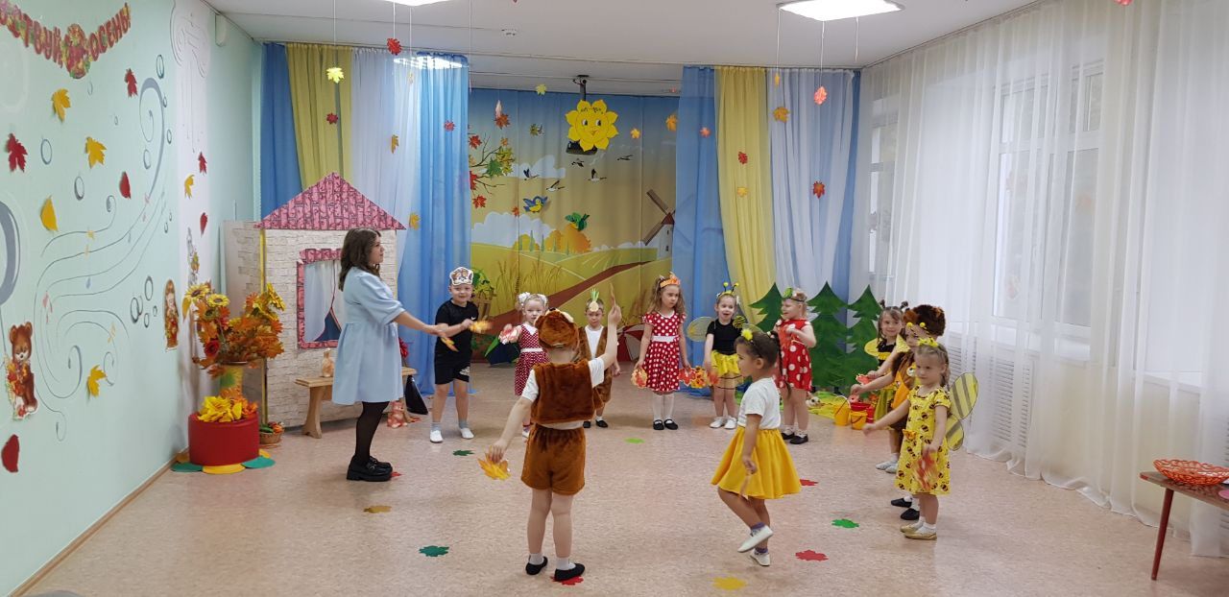
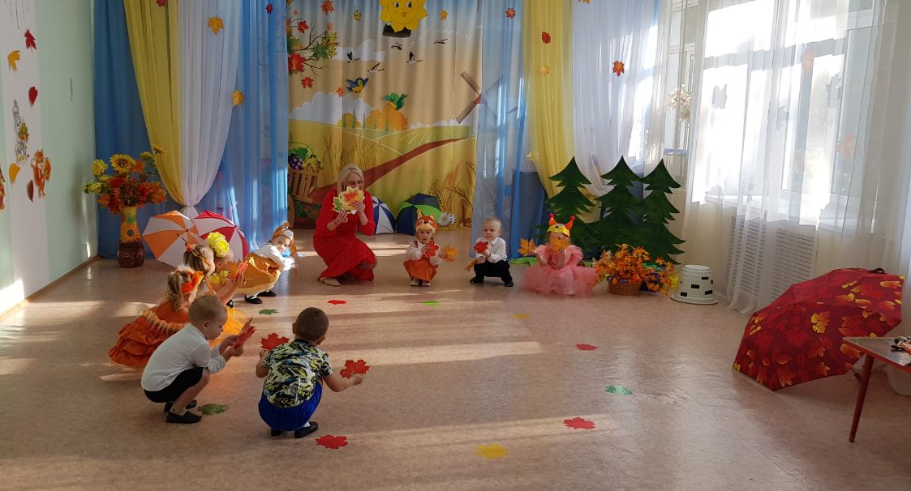

В среднюю группу «Теремок» пришли Осень и Лесовичок, которым дети помогали, а также вместе веселились и играли.

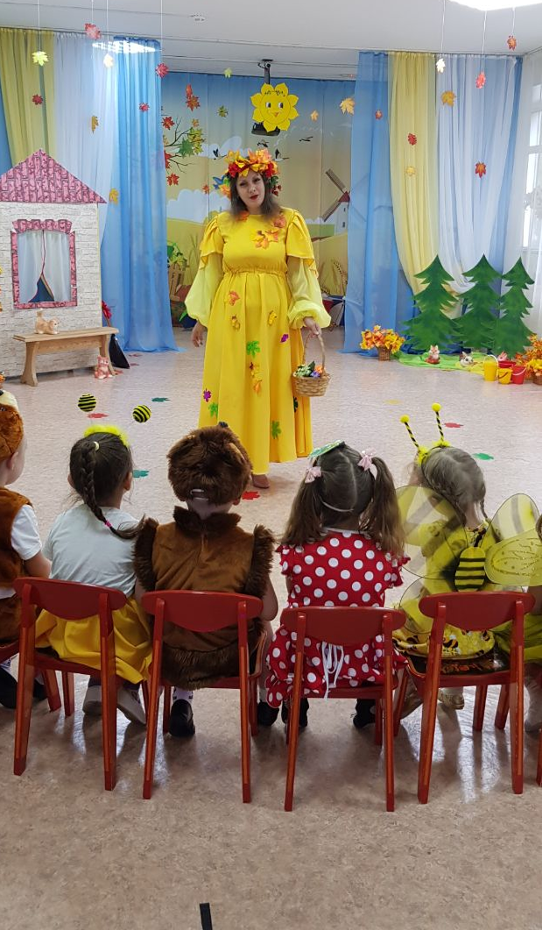
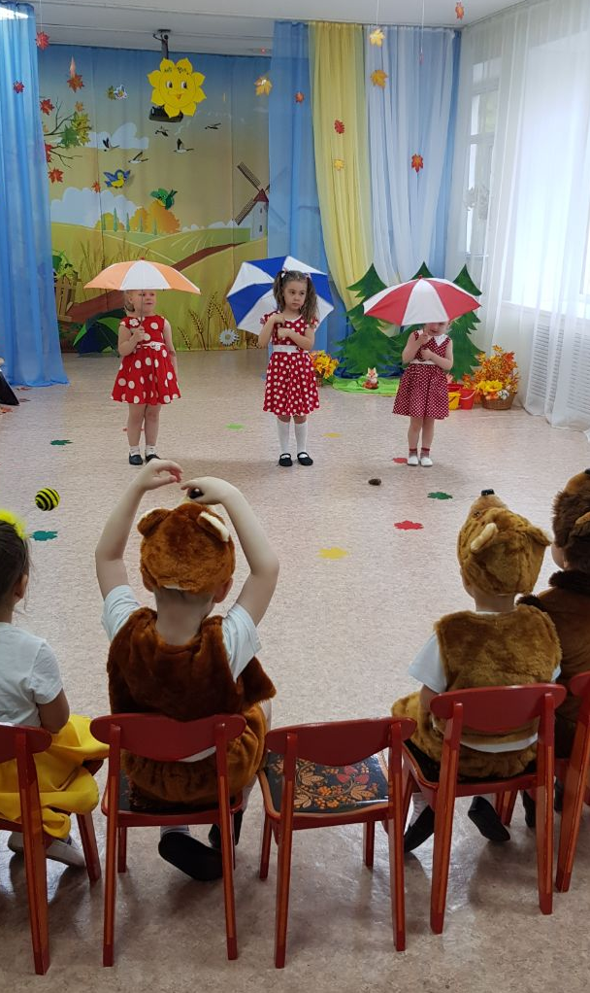

В гости к детям старшей группы «Пионеры» заглянула Осень и рассказала осеннюю сказку «Друзья под грибом».

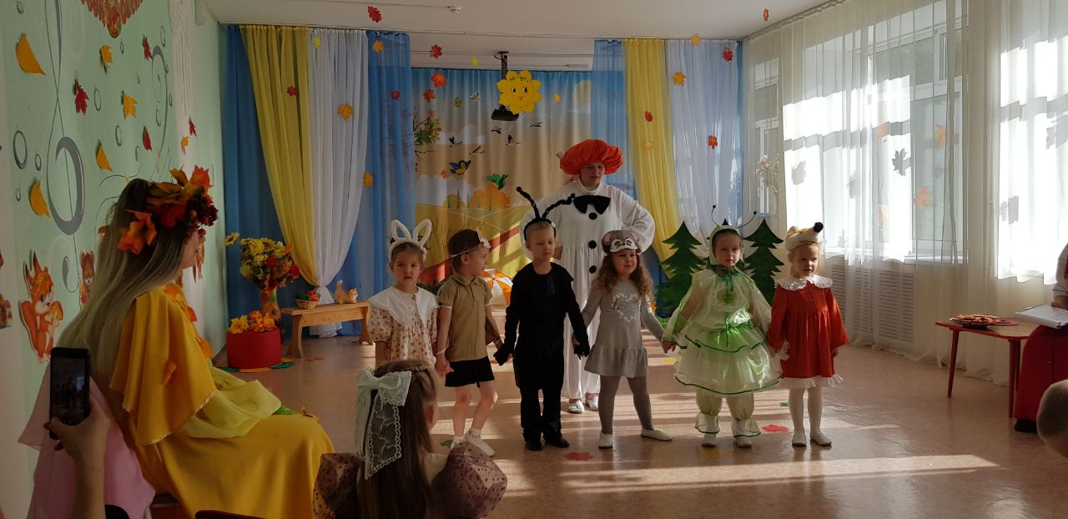

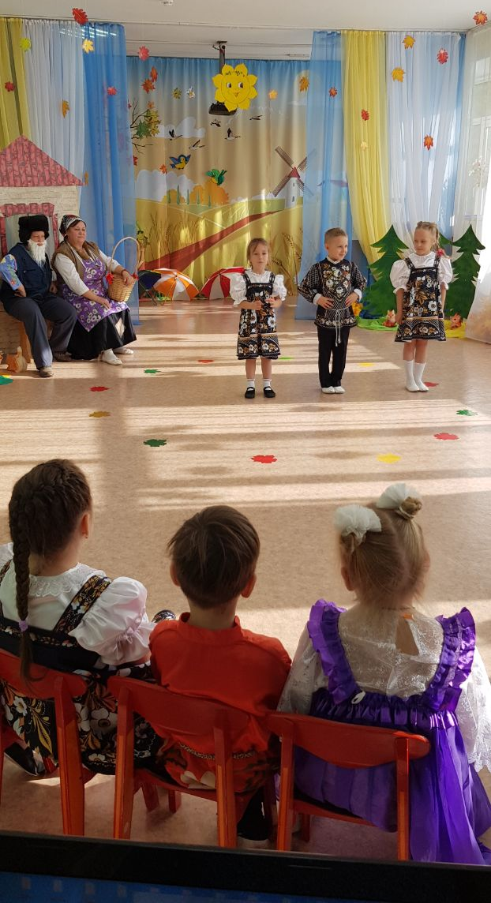
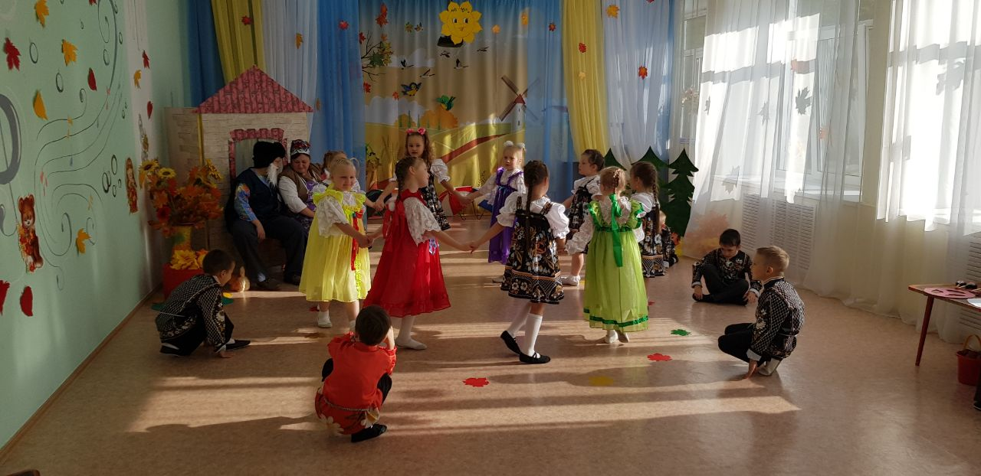
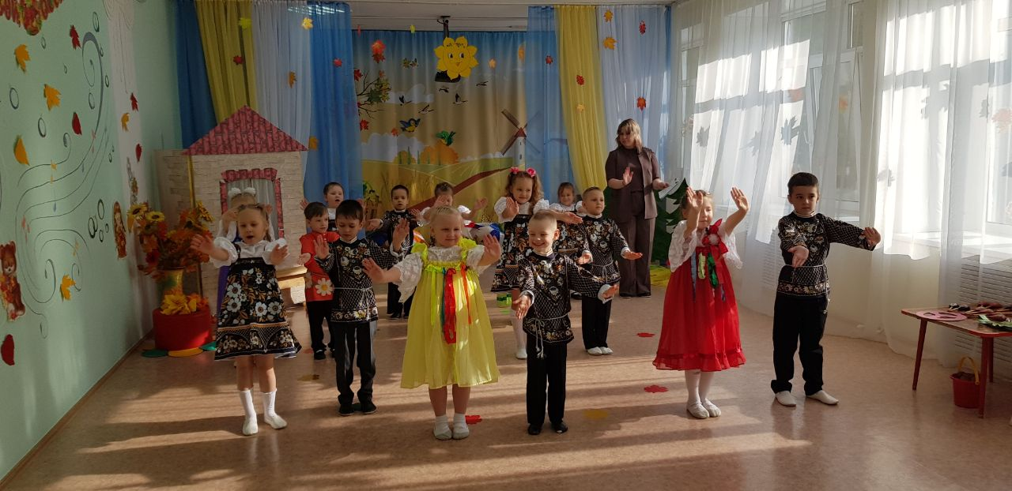
А ребята подготовительной к школе группе «Фантазёры» встретились с Бабкой и Дедом из деревни «Хохотушкино» - читали стихотворения, исполняли различные песни об осени, исполнили танец «Завалинка», водили хороводы «Урожай собирай» и «Расскажи нам, Осень», разыгрывали небылицы, играли на ложках!
Осенние утренники получились веселыми и яркими, увлекательными, подарили много позитивных эмоций и ребятам, и гостям!

